Директор МБУДО «Центр детского творчества» пгт. Войвож

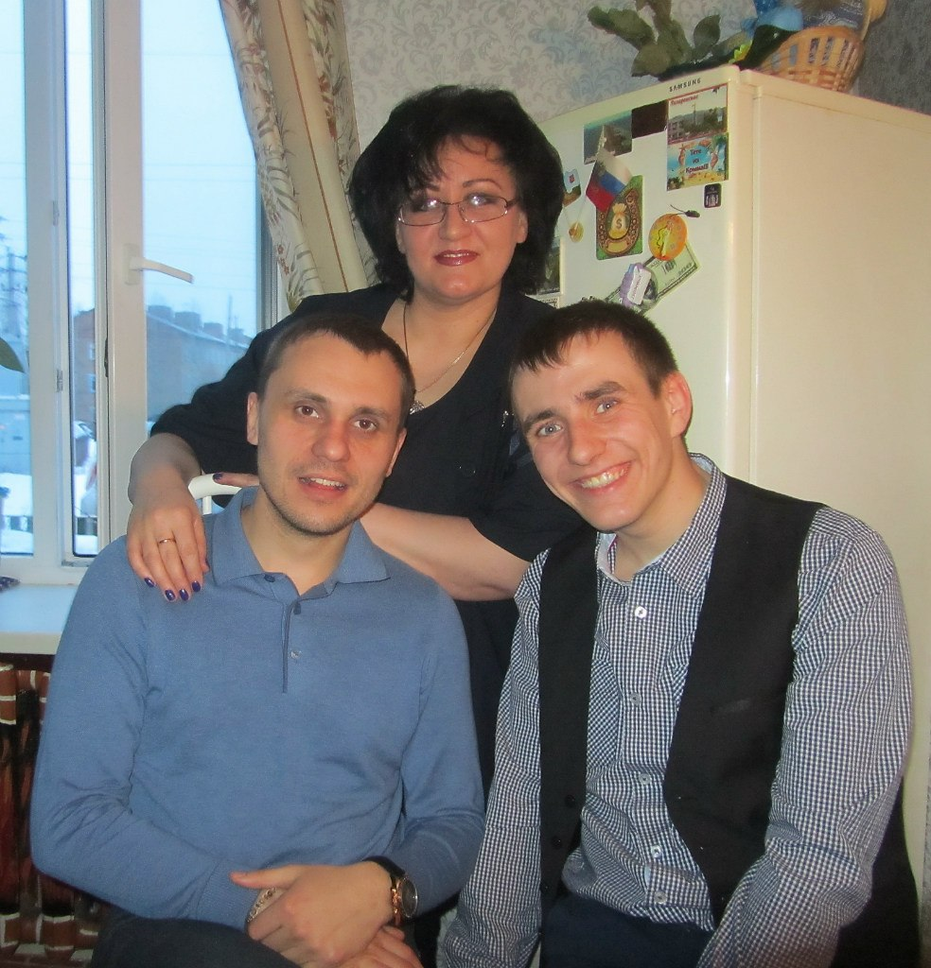

**Кудинова Елена Владимировна**

Квалификационная категория - **высшая**

Образование – **высшее**

Стаж педагогической работы – **24 года**

Контактный телефон – 882149 **70264**

Адрес электронной почты - [vektor71@list.ru](mailto:vektor71@list.ru)

|  |  |  |  |  |  |  |  |  |  |
| --- | --- | --- | --- | --- | --- | --- | --- | --- | --- |
|  | ФИО | должность | квалификационная категория | Образование | Общий стаж работы | стаж работы по специальности | преподаваемые дисциплины | специальность, квалификация по диплому | курсы повышения квалификации и (или) профессиональной переподготовке |
|  | Куди-нова Елена Влади-мировна | Директор | Высшая | Высшее | 24 года | 6 лет | «Экономист» | Педагогика и методика начального обучения, учитель начальных классов | 27.09.2014 «Реализация требований ФГОС: достижение результатов в воспитательном процессе»  21.05.2014 «Управление и муниципальными заказами»  15.01.2015г «Обучение по охране труда работников организаций»  21.11.2014г «Повышение квалификации должностных лиц и специалистов гражданской обороны и единой государственной системы предупреждения и ликвидации чрезвычайных ситуаций» |